Witajcie moi drodzy dzisiaj przygotowałem dla was zestaw zajęć usprawniająco – rozwijających. Myślę, że będzie to dla was taka odskocznia od tego co proponowałem wam do tej pory. Do uczestnictwa w zajęciach zaangażujcie rodziców lub rodzeństwo.

Przykłady zabaw i ćwiczeń

1. Zabawa w skojarzenia

Rodzic zaczyna zabawę mówiąc dowolne słowo np. słońce, wiosna, krokusy. Następnie dziecko mówi słowo kojarzące się z tym co powiedział rodzic :

np. słońce - gorące
wiosna - radosna
krokusy - pachnące.
Potem rodzic szuka skojarzenia do gorąco np. lato. I tak na zmianę.

2. Zabawy rozwijające koordynację wzrokowo- ruchową

- dziecko nawleka koraliki na sznurek,
- dziecko haftuje na tekturkach z dziurkami

3. Poszukiwanie skarbów

W pomieszczeniu w różnych miejscach schowany jest jakiś przedmiot (coś słodkiego, albo drobny prezent). Rodzic podaje dziecku wskazówki gdzie znajduje się prezent:

- idź do przodu,
- stań,
- idź w stronę ławki,
- omiń ją
- szukaj na dole
Innym poleceniem może być podanie liczby kroków, jakie dziecko ma przejść w danym kierunku.

4. Skoki przez drabinkę
Rodzic z dzieckiem wykonuje drabinkę z gazety (gazetę trzeba pociąć na 5- centymetrowe paski, które należy ułożyć na ziemi na wzór drabinki). Zadanie dziecka polega na sprawnym przeskakiwaniu kolejnych szczebelków.

5. Spacer

Przy muzyce rodzic rzuca dziecku różne polecenia:
- zbieramy kamyczki - wtedy dzieci udają, że podnoszą coś z podłogi,
- gonimy motyle- dzieci podbiegają i łapią niewidoczne motylki,
- zrywamy pąki kwiatów z drzew - dzieci podskakują i symulują obrywanie z gałęzi drzew kwiatków.

6. Zabawa plastyczna: Gdzie lata najpiękniejszy motyl?
Do tej zabawy plastycznej potrzebne będą: blok techniczny i farby. Rodzic prosi dziecko:
- zegnij na pół kartkę z bloku technicznego,
- namaluj farbami na jednej ze stron kolorowe skrzydło motylka,
- po zgięciu kartki na druga stronę i jej rozłożeniu ukaże się odbicie tworzące piękny obrazek

W drugiej części zajęć proponowanych przeze mnie wykonamy prezent dla Mamy, bedzie tutaj wymagana pomoc dorosłych jeżeli zajdzie taka potzrzeba. Poniżej podaję instrukcję wykonania laurki.

Laurka z kwiatami konwalii – technika quillingu.
Quilling to technika z rodzaju papieroplastyki służąca do tworzenia ozdób z wąskich pasków papieru zwiniętych w kształt sprężyny spiralnej i odpowiednio uformowanych przez zagniecenie zewnętrznych warstw papieru.
Potrzebne będą: kartki z bloku rysunkowego (zielona, biała, żółta), kartka z bloku technicznego w kolorze ciemnozielonym, kartka z bloku technicznego w kolorze niebieskim, ołówek, linijka, nożyczki, wykałaczka do szaszłyków, czerwona kokardka, dobry klej.
- łodygi – 4 zielone paski 29 cm x1 cm
- kwiatuszki – 18 białych pasków 19 cm x 1 cm
- środki kwiatów 10 żółtych pasków 10 cm x 1 cm
- liście – 2 ciemnozielone kartoniki 19 cm x 9 cm

Wykonanie- patrz karty pracy nr 1 i 2
- Paski o odpowiednich wymiarach i kolorach narysuj za pomocą ołówka i linijki oraz wytnij nożyczkami.
- Z białych pasków na wykałaczce zrób luźne ruloniki i sklej.
- Ruloniki ściśnij z dwóch stron, nadając im kształt półksiężyców.
- Żółte paski zwiń w ścisłe ruloniki i sklej. Następnie przyklej je do białych kwiatków (nie wszystkie będą miały środki).
- Zielone paski na jednym końcu zwiń w rulonik.
- Białe kwiatki przyklej do łodyżek. U góry powinny być kwiatki bez żółtych środków (jeszcze w pączkach).
- Wykonaj pięć łodyżek z kwiatami.
- Z ciemnozielonych kartoników, wytnij dwa listki i zegnij je wzdłuż na pół.
- Kartkę z bloku technicznego w kolorze niebieskim zegnij na pół i przyklej do nie dwa liście (jeden ma lekko zasłaniać drugi; liście powinny być przyklejone tylko do połowy od łodyg).
- Na liściach umieść łodyżki z kwiatami i zrób bukiecik, przyklejając do siebie łodyżki i przyklejając je na listki.
Na bukiecik przyklej czerwoną kokardkę. Życzenia napisz samodzielnie lub wydrukuj na białej kartce i wklej do środka.

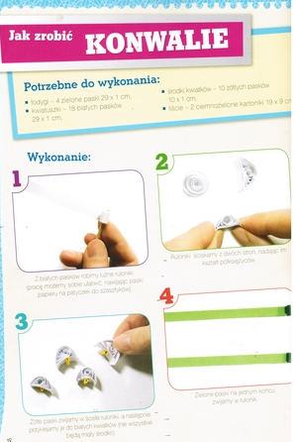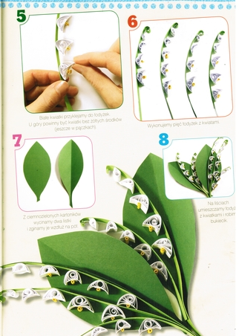

Przygotował Dariusz Brej

